

**Об утверждении проекта (схемы) зонирования земель в городе Уральск**

Решение Уральского городского маслихата Западно-Казахстанской области от 22 декабря 2017 года № 18-4. Зарегистрировано Департаментом юстиции Западно-Казахстанской области 10 января 2018 года № 5033

      В соответствии с Земельным кодексом Республики Казахстан от 20 июня 2003 года и Законом Республики Казахстан от 23 января 2001 года "О местном государственном управлении и самоуправлении в Республике Казахстан" Уральский городской маслихат **РЕШИЛ**:

      1. Утвердить проект (схему) зонирования земель в городе Уральск согласно приложению к настоящему решению.

      2. Руководителю аппарата Уральского городского маслихата (С.Давлетов) обеспечить государственную регистрацию настоящего решения в органах юстиции, его официальное опубликование в Эталонном контрольном банке нормативных правовых актов Республики Казахстан и в средствах массовой информации.

      3. Настоящее решение вводится в действие по истечении десяти календарных дней после дня его первого официального опубликования.

|  |  |
| --- | --- |
| *Председатель сессии* | *А.Салиева* |
| *Секретарь городского маслихата* | *А.Аубекеров* |

|  |  |
| --- | --- |
|  | Приложение к решению Уральского городского маслихата от 22 декабря 2017 года № 18-4 |

**Проект (схема) зонирования земель в городе Уральск**

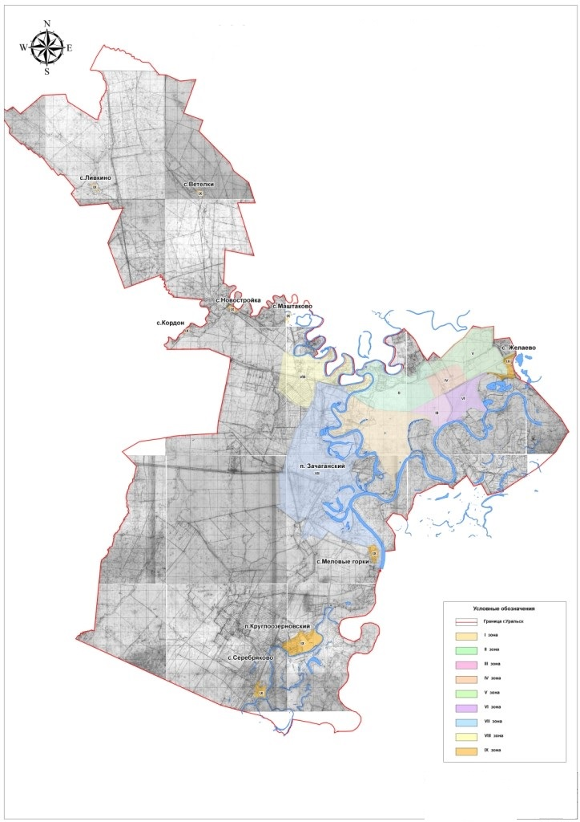

© 2012. РГП на ПХВ «Институт законодательства и правовой информации Республики Казахстан» Министерства юстиции Республики Казахстан